1.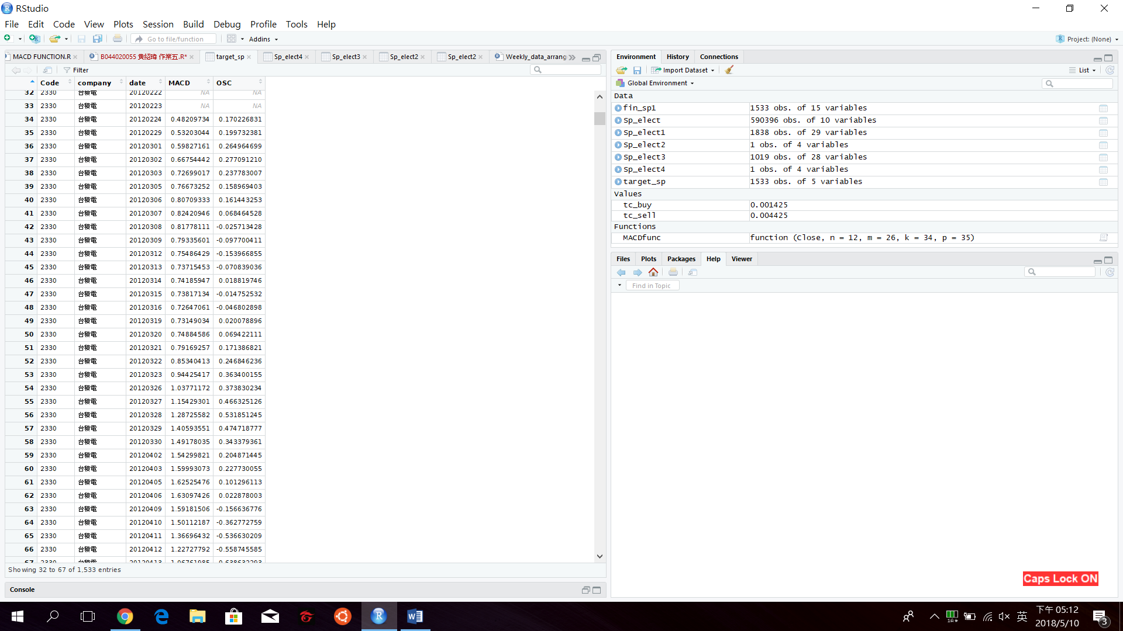

2.

TYPE1

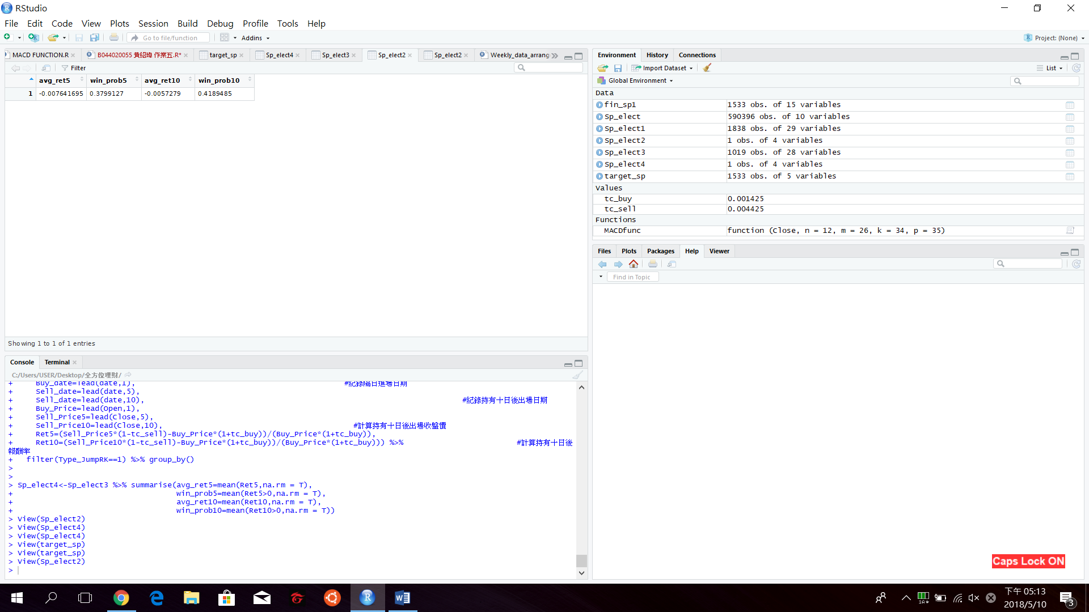

TYPE2

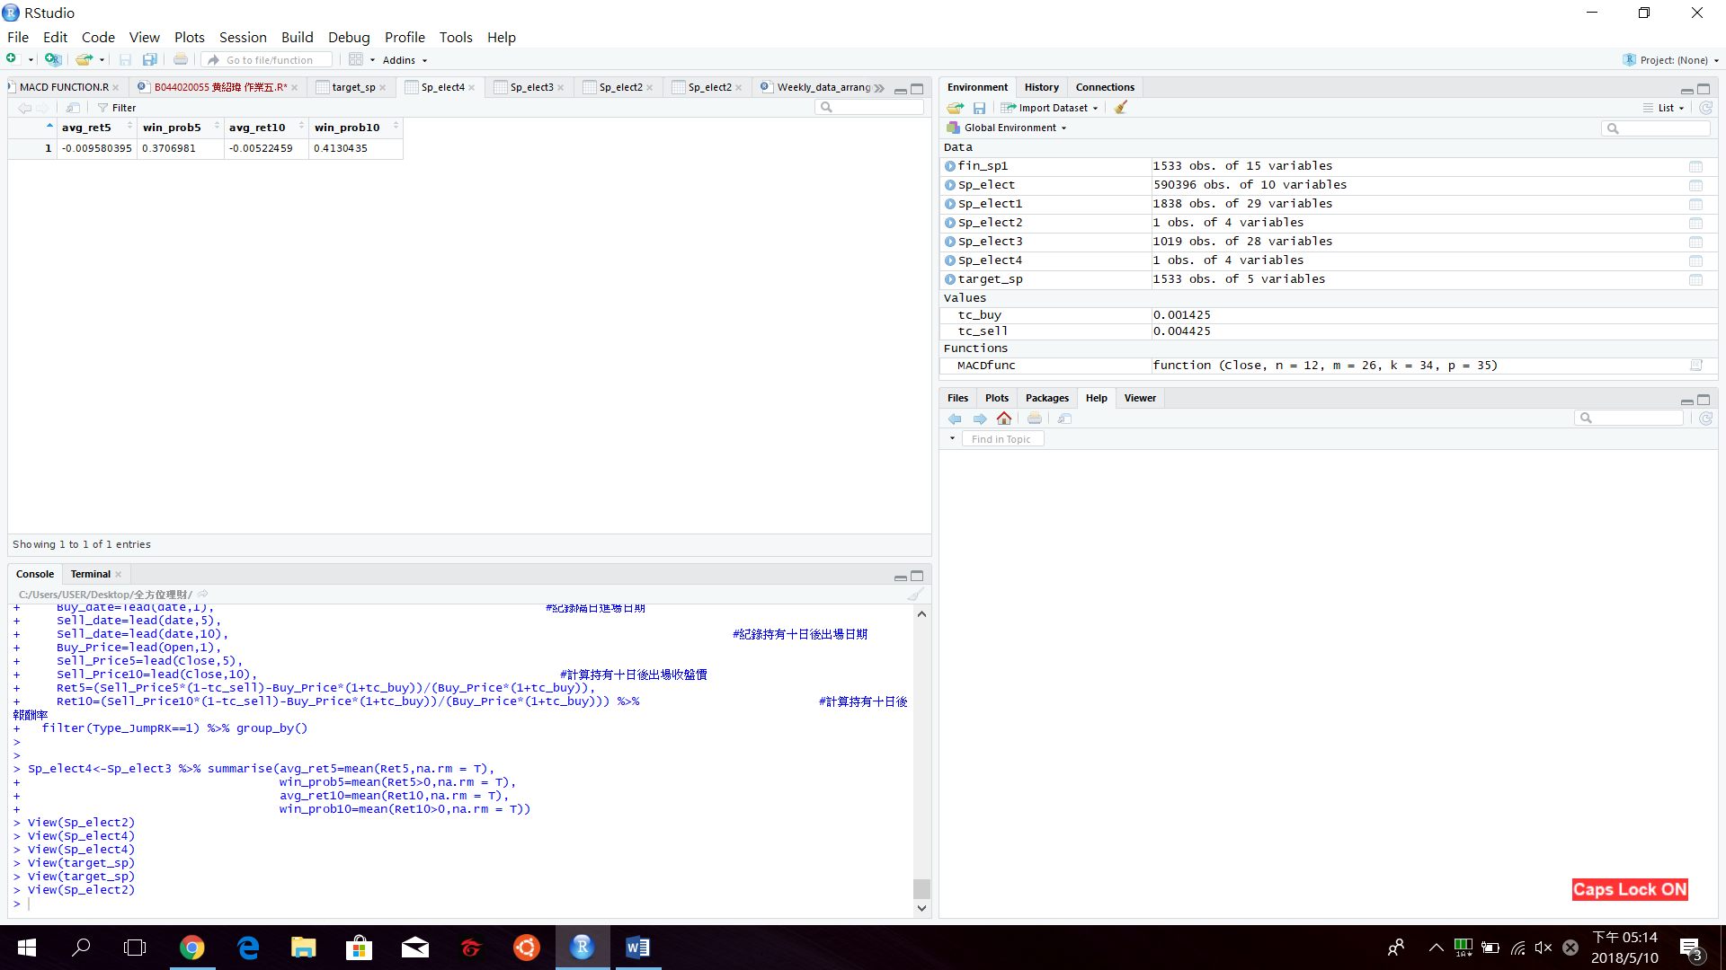

3.

TYPE1

加入這6個條件(Open>MA5)&

(MA5>MA10)&

(MA5>MA20)&

(Close>MA5)&

(lag_Open>MA5)&

(lag_Close>MA5)& 發現5日後的勝率會增高很多

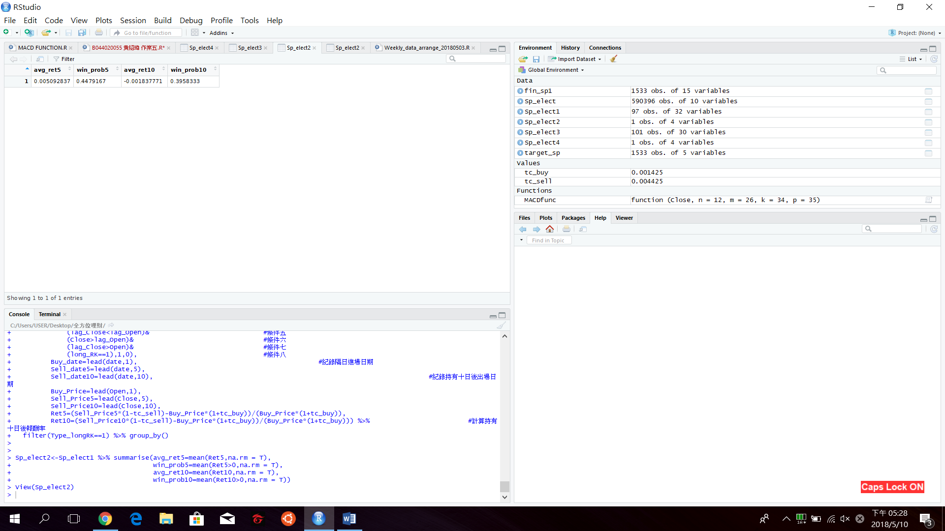

TYPE2

加入這五個條件 可發現勝率增加

(Open>MA5)

(MA5>MA10)

(Close>MA5)

(lag_Open>MA5)

(lag_Close>MA5)

